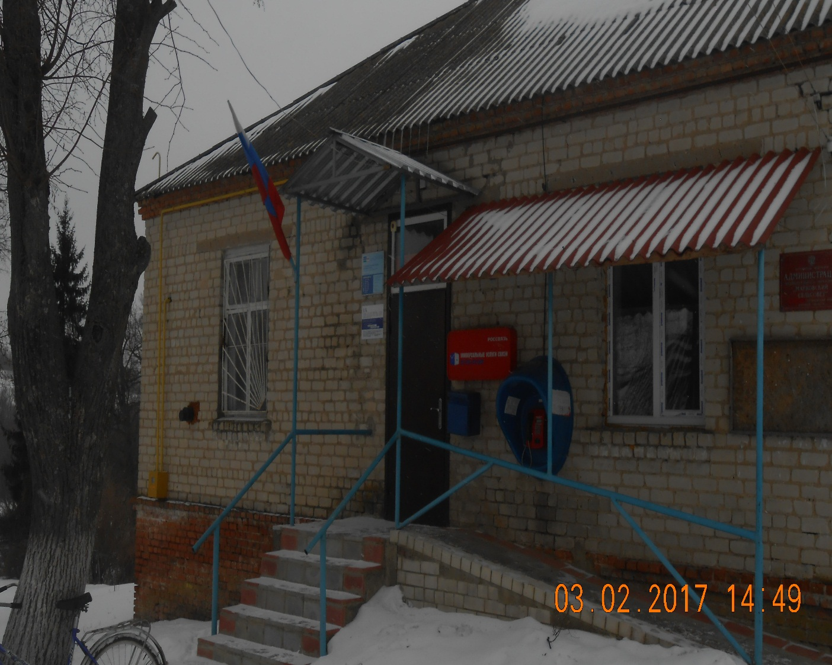

Муниципальное образование «Марковский сельсовет» Глушковского района Курской области имеет статус сельского поселения, образован в соответствии с Законом Курской области «О муниципальных образованиях Курской области» и в соответствии с Уставом муниципального образования «Марковский сельсовет».

 Нормативным правовым актом, действующим на территории МО «Марковский сельсовет» Глушковского района Курской области является Устав, в соответствии с которым население осуществляет местное самоуправление. Устав с соответствии с Конституцией Российской Федерации, Федеральным законом «Об общих принципах организации местного самоуправления в Российской Федерации», иными федеральными законами и законами Курской области закрепляет правовые основы местного самоуправления в муниципальном образовании «Марковский сельсовет», определяет порядок формирования органов местного самоуправления муниципального образования «Марковский сельсовет», иные вопросы осуществления полномочий органов местного самоуправления муниципального образования «Марковский сельсовет» по решению вопросов местного значения муниципального образования «Марковский сельсовет».

  Устав муниципального образования МО «Марковский сельсовет» принят Решением Собрания депутатов Марковского сельсовета Глушковского района № 22  от 22 ноября 2010 года. Внесен в государственный реестр МО Российской Федерации под регистрационным номером ru 465033192010001 от 09.12.2010 г.

  Неотъемлемой частью Устава МО «Марковский сельсовет» и официальным документом, фиксирующим границы Марковского сельсовета, является схема Марковского сельсовета, разработанная в соответствии с требованиями градостроительного и земельного законодательства, и описание границ Марковского сельсовета.

  Изменение границ сельсовета осуществляется в соответствии со статьями 11-13 Федерального закона «Об общих принципах организации местного самоуправления в Российской Федерации».

  Территорию поселения составляют исторически сложившиеся земли населенных пунктов, прилегающие к ним земли общего пользования, территории традиционного природопользования населения поселения, рекреационные земли, земли для развития поселения. В состав территории поселения входят земли независимо от форм собственности и целевого назначения, находящиеся в пределах границ поселения.

  В муниципальное образование «Марковский сельсовет» Глушковского района Курской области входит 8 населенных пунктов:

с.Самарка, с.Марково, д.Кабановка, д.Урусы, д.Колодежи, с.Дроновка, с.Неониловка, с.Ходейково

Муниципальное образование «Марковский сельсовет» расположено в западной части Глушковского района. Поселение граничит на севере и северо-западе с Украиной, на юго-западе МО «Карыжский сельсовет», МО «Алексеевка», МО «Звановский сельсовет» с восточной стороны с Рыльским районом.

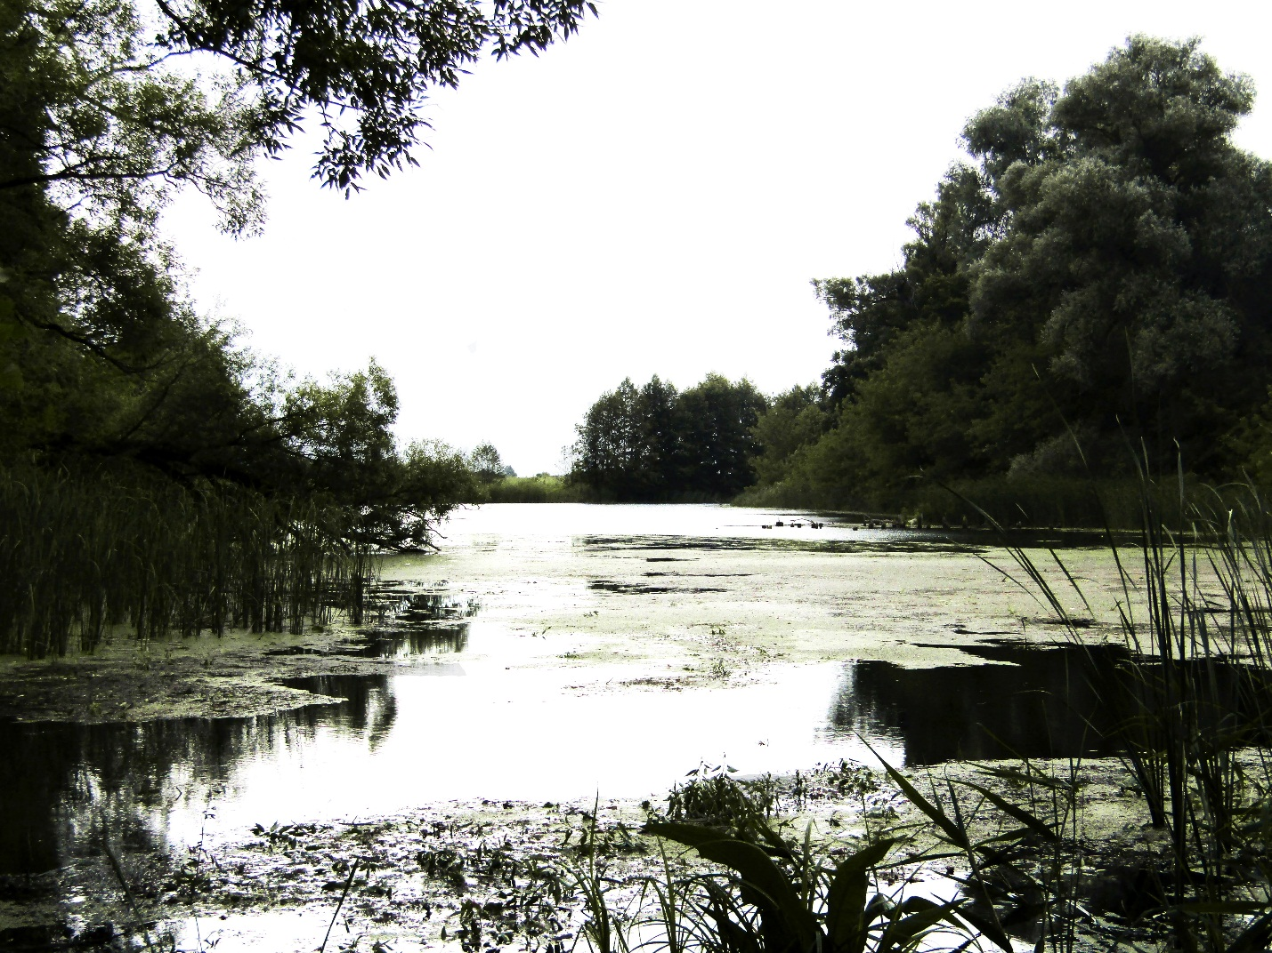

Территория муниципального образования составляет 11300 км. В состав Марковского сельсовета входят вместе с административным центром восемь населенных пунктов. Общая численность населения сельсовета 1212 человек

 Ближайшая железнодорожная станция пассажирского сообщения-станция Глушково, находится на расстоянии 45 км от села Дроновка. Кроме того, муниципальное образование имеет развитую сеть межмуниципальных и местных автодорог.

На территории сельсовета населенные пункты газифицированы. Основным видом деятельности населения является сельское хозяйство.

Административным центром сельсовета является село Дроновка.

Социально-экономическая активность сосредоточена в административном центре сельсовета.

***Детские дошкольные учреждения***

По состоянию на 01.01.2016 г. на территории Марковского сельсовета находится одно дошкольные образовательные учреждения МКДОУ «Марковский Детский сад» «Земляничка».

***Общеобразовательные школы***

На территории муниципального образования действует средняя Марковская общеобразовательная школа и филиал. Её вместимость составляет в сумме 200 мест. Посещает школу 83 ученика. Общеобразовательное учреждение работает в односменном режиме.

**Здравоохранение и социальное обеспечение**

Система здравоохранения Марковского сельсовета представлена фельдшерско-акушерскими пунктами и амбулаторией в с.Марково, с.Самарка, д.Урусы, д. Колодежи, с. Дроновка.